2) Xây dựng Personas

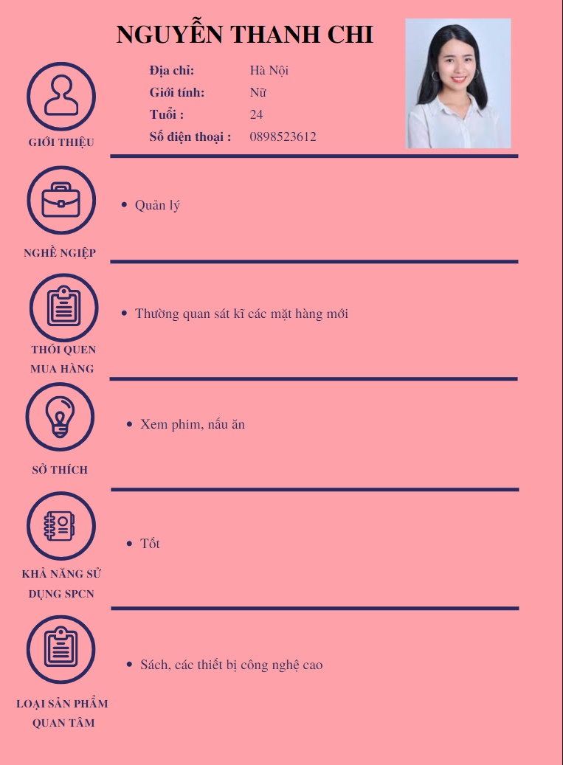

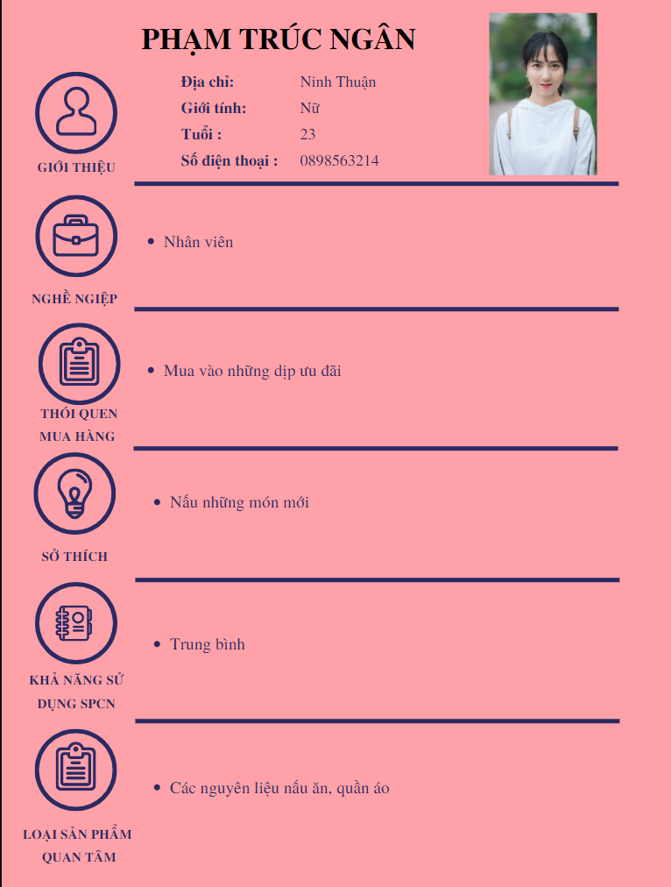

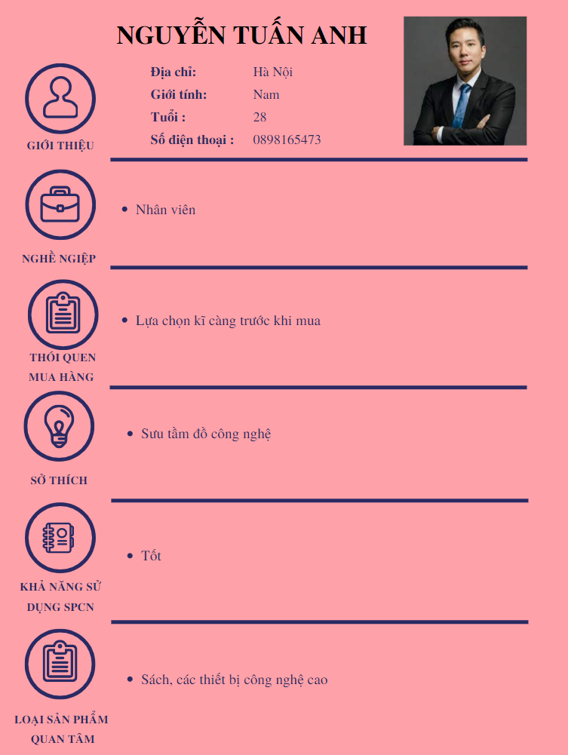

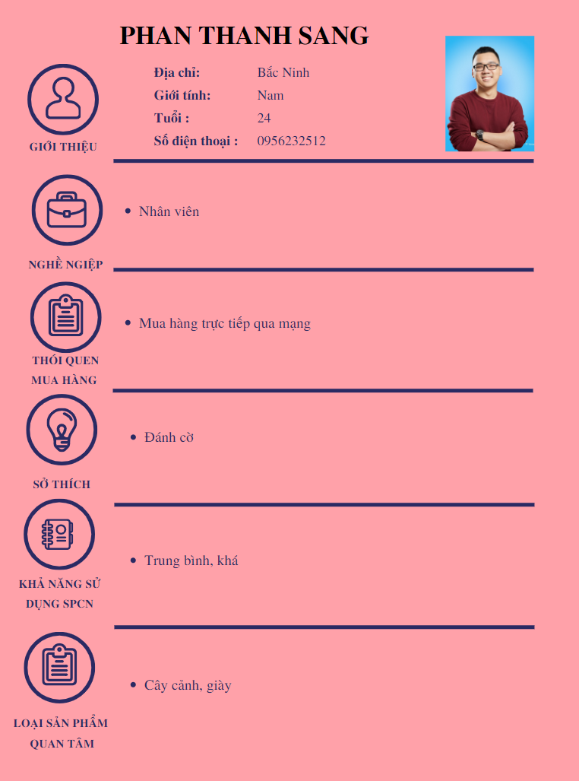

3) Liệt kê các Tasks, nhu cầu người dùng

1. Đăng nhập.
2. Thay đổi mật khẩu người dùng.
3. Nhập món ăn theo bàn.
4. Quản lý hàng hóa.
5. Gộp bàn của khách đã đặt.
6. Thanh toán.
7. Thống kê doanh thu theo ngày, tháng.
8. Giảm giá các món ăn.
9. Đổi trả món ăn theo yêu cầu.
10. Đặt món ăn đem về theo yêu cầu.

* Task chung: 1, 3, 5, 6, 9, 10
* Task riêng: - Quản lý: 2, 4, 7, 8

4) Xây dựng Scenarios, Stories

-Chị Nguyễn Thanh Chi, sống và làm việc tại Hà Nội. Với mong muốn mình khỏe mạnh chị luôn tập thể dục mỗi ngày và những khi rảnh rỗi chị thường tìm hiểu và học tập thêm công nghệ mới điều đó dần trở thành thói quen ưa thích của chị Chi. Hiện nay chị đang quản lý một quán ăn ở đường Hoàng Hoa Thám và chị đang sử dụng một phần mềm quản lý có thể bao quát hết tất cả công việc quán ăn ( quản lý thức ăn, bàn ăn, doanh thu,…) vì ban đầu khi làm thủ công thì cần tài liệu ghi chép rất mất thời gian và tốn công sức và chị đã tìm kiếm giải pháp đó là sử dụng phần mềm của thương hiệu **()** nổi tiếng uy tín và tiện lợi. Việc quản lý doanh thu của quán ăn đã dễ dàng và chính xác hơn cho chị.  
Để thực hiện các thao tác quản lý doanh thu thì đầu tiên chị Chi đăng nhập vào bằng tài khoản quản lý có các chức năng dành riêng cho Quản lý: chọn Thống kê. Hệ thống sẽ hiện một mục danh sách tổng các món ăn, số lượng, thành tiền đã bán được(Lợi nhuận), chi phí của quán trong một tháng. Khi nhấn vào nút “Doanh thu” thì hệ thống sẽ tự động tính toán Doanh thu (Lợi nhuận – Chi phí).

-Chị Phạm Trúc Ngân, quê ở Ninh Thuận và bây giờ đang làm việc tại Hà Nội. Chị ưa thích nấu ăn và chị thường đợi các dịp ưu đãi giảm giá sẽ mua sắm quần áo hoặc nguyên liệu nấu ăn. Chị Ngân được họ hàng giới thiệu vào làm việc là nhân viên tại một quán ăn ở đường Hoàng Hoa Thám với mức lương chị cảm thấy ổn định. Ban đầu khi làm việc chị khá lo ngại về việc ghi nhớ các món mà khách đã kêu và thường ghi vào note để nhớ và trình độ sử dụng công nghệ của chị không được khá nhưng cũng may quán ăn sử dụng hệ thống quản lý bán hàng thương hiệu () rất dễ sử dụng và tiện lợi giúp chị rất nhiều không cần phải ghi nhớ quá kỹ càng các món của từng bàn.

Để thực hiện thì chị Ngân đăng nhập vào hệ thống bằng tài khoản nhân viên đã được cấp và mỗi khi khách gọi món nào thì chị chỉ cần nhớ ID món đó và vào hệ thống chọn mục “Bàn ăn” tìm bàn mà khách đang ngồi vừa gọi món nhấn chuột phải chọn “Gọi món”. Hệ thống sẽ hiện lên danh sách các món ăn và chị dựa vào ID đã nhớ đó chọn món thì hệ thống sẽ hiển thị bàn mà khách gọi sẽ gồm những món ăn đã gọi đồng thời bàn ăn đó sẽ chuyển từ trạng thái “Trống” thành “Có khách”.

-Anh Nguyễn Tuấn Anh, sống tại Ba Đình, Hà Nội. Anh là một người rất ưa thích sưu tập đồ vật đặc biệt là đồ công nghệ, khi đi mua sắm hay đi dạo anh thường để tâm đến sách và các thiết bị công nghệ cao và nếu quyết định mua gì anh sẽ cân nhắc và lựa chọn kỹ càng các sản phẩm. Hiện nay anh Tuấn Anh đang làm thêm ở quán ăn trên đường Hoàng Hoa Thám để kiếm thêm thu nhập. Khi làm việc ở quán thỉnh thoảng sẽ có một đoàn khách du lịch hoặc khách đoàn vào ngẫu nhiên hoặc đã đặt trước và họ muốn ngồi gần nhau nhưng một bàn thì không đủ chỗ yêu cầu quán gộp bàn lại. Anh theo yêu cầu gộp các bàn gần nhau lại nhưng vấn đề là các bàn đều đã có một ID và vị trí riêng sẵn và nếu vậy thì khá rắc rối và dễ nhầm lẫn khi tính toán, hoặc gọi món giữa các bàn khác. May mắn thay rằng quán ăn có một hệ thống Quản lý món ăn có chức năng gộp các bàn lại với nhau với một ID bàn mới khác với các ID bàn còn lại. Điều này giúp cho anh và các nhân viên khác không mắc phải sai lầm.

Đầu tiên anh Tuấn Anh đăng nhập vào hệ thống với tài khoản đã được Quản lý cấp phép, anh cũng là một người có khả năng sử dụng công nghệ tốt nên khá là đơn giản đối với anh, anh chọn mục “Bàn ăn” rồi chỉ cần bôi đen các bàn mà đã xếp ở trên hệ thống nhấn chuột phải và chọn chức năng “Gộp bàn” thì hệ thống sẽ tự động gộp và sẽ cho bàn gộp một ID mới khác với những ID bàn đã có.

-Anh Phan Thanh Sang quê ở Bắc Ninh, chuyển lên sống và làm việc tại Hà Nội. Anh là một người đơn giản thích ngắm cây cảnh, thỉnh thoảng anh ra ngoài công viên đánh cờ tướng với các cụ lớn tuổi. Anh thường mua sắm trực tiếp trên mạng để tiện lợi và anh dành mối quan tâm rất lớn cho giày và các loại cây cảnh khi mua sắm. Hiện nay anh đang là nhân viên của quán ăn trên đường Hoàng Hoa Thám. Lúc khách đang gọi món đôi khi khách muốn thay đổi món ăn, hoặc xin trả món, mua đặt trước chứ không ăn tại quán điều đó là quyền lợi của khách hàng. Thời gian đầu của quán làm những việc trên thì phải ghi chép thủ công lại món khách đặt trước hoặc khi khách cần đổi trả món phải sửa lại hóa đơn chạy tới, chạy lui khá mệt và mất thời gian đôi khi lại quên mất nhưng may thay hiện nay quán đã có một phần mềm hệ thống Quản lý quán ăn có các tính năng đáp ứng đơn giản hóa các công việc cho anh Sang khá tiện.

Anh Sang đăng nhập vào hệ thống với tài khoản được Quản lý cấp:

* Nếu khách cần đổi trả thì anh vào mục “Bàn ăn” chỉ cần tìm bàn của khách có yêu cầu đổi hoặc trả món nhấn vào sẽ hiện danh sách các món ăn của khách, anh chỉ cần nhấn dấu (X) loại bỏ món cần đổi và chọn lại hoặc bỏ món.
* Nếu khách gọi đặt trước thì chỉ cần chọn mục “Đặt trước”: lưu thông tin khách, món ăn, thời gian khách đặt trước.

5) Xây dựng User flows

* Màu đen: Điểm bắt đầu và kết thúc
* Màu xanh: Các màn hình
* Màu cam: Người dùng lựa chọn
* Màu vàng: Các phần máy tính

Chị Nguyễn Thanh Chi:

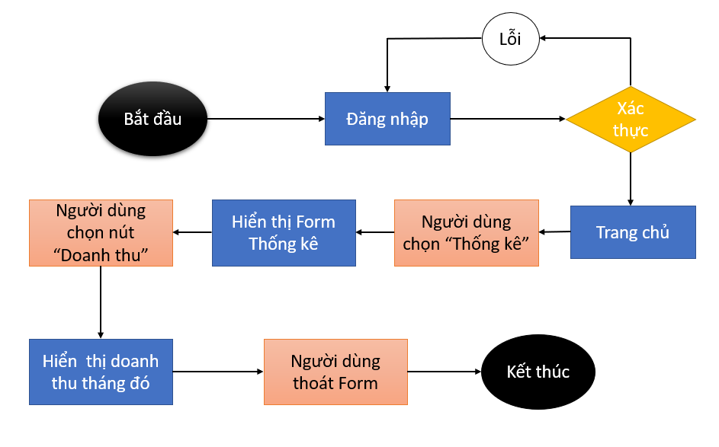

Chị Phạm Trúc Ngân:

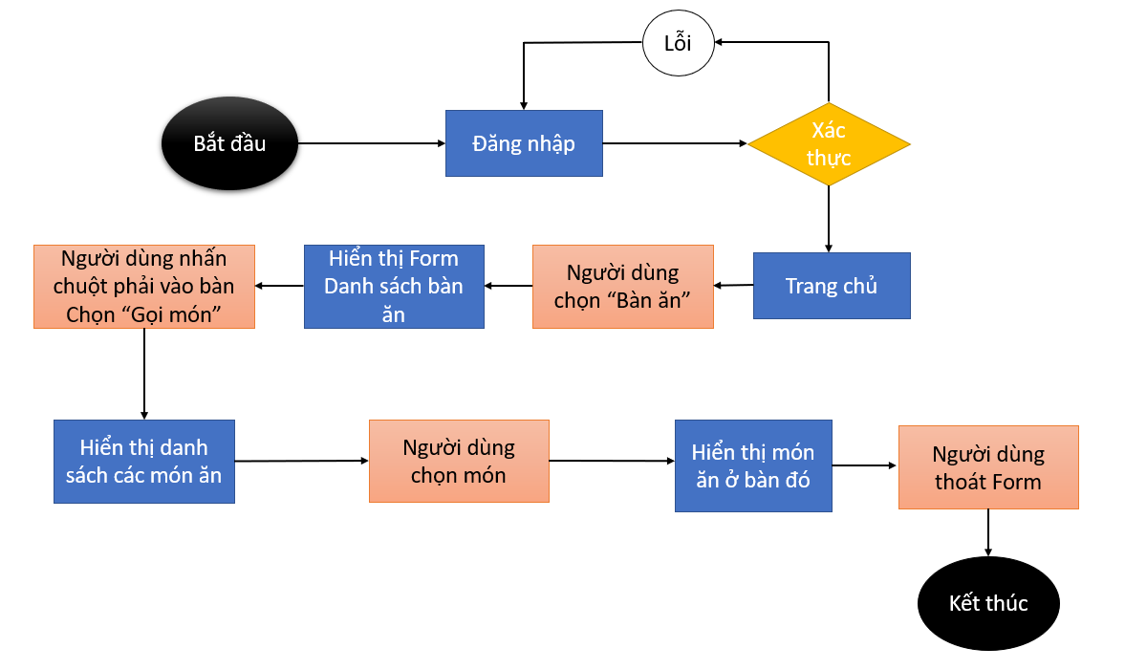

Anh Nguyễn Tuấn Anh:

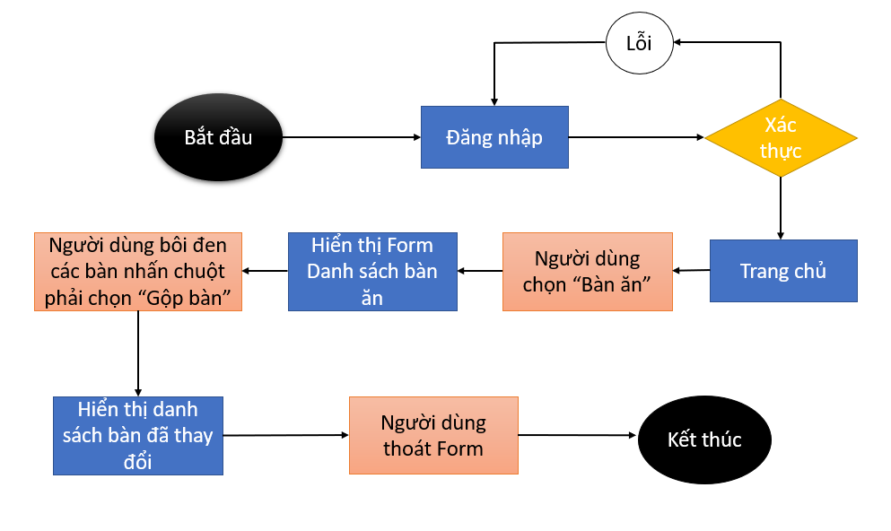

Anh Phan Thanh Sang:

